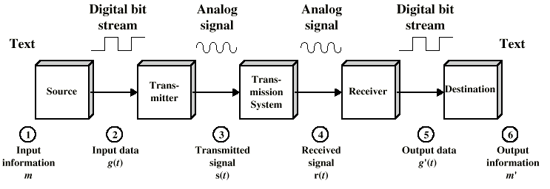
PULSO= variação
de tensão
INFO
digital
V
1
0
1 1 0
Rx
DC
DM
INFO
recuperada
...10110...

